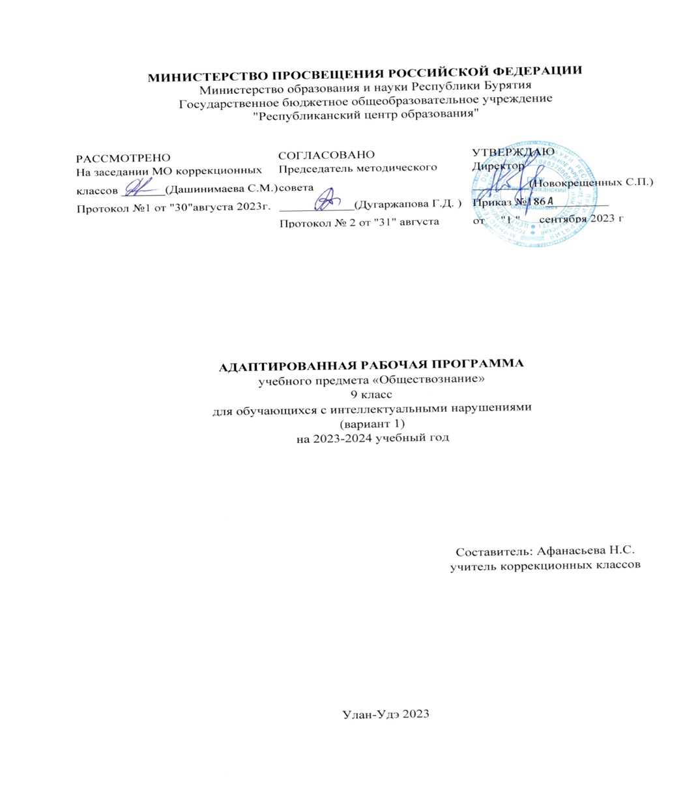

СОДЕРЖАНИЕ

IПОЯСНИТЕЛЬНАЯ ЗАПИСКА……………………………………………….3

II. СОДЕРЖАНИЕ ОБУЧЕНИЯ ……………………………………………..3-4

III.ПЛАНИРУЕМЫЕ РЕЗУЛЬТАТЫ…………………………………………...4

IV.ТЕМАТИЧЕСКОЕ ПЛАНИРОВАНИЕ……………………………………. .4

V.ПОУРОЧНОЕ ПЛАНИРОВАНИЕ ………………………………………….. 5-6

V I.УЧЕБНО-МЕТОДИЧЕСКОЕ ОБЕСПЕЧЕНИЕ ОБРАЗОВАТЕЛЬНОГО ПРОЦЕССА……………………………………………………………………....6

ПОЯСНИТЕЛЬНАЯ ЗАПИСКА

Адаптированная рабочая программа по предмету «Обществоведение» адресована обучающимся 9класса с умственной отсталостью (интеллектуальными нарушениями) вариант 1

Рабочая программа составлена на основе:

- Адаптированная основная общеобразовательная программа обучающихся с умственной отсталостью (интеллектуальными нарушениями) на 2023 – 2024 учебный год ;

- Программы специальных (коррекционных) образовательных учреждений VIII вида под редакцией И.М. Бгажноковой.

- Положения о рабочей программе учебного предмета (курса) ГБОУ «Республиканский центр образования»;

- Учебного плана ГБОУ «Республиканский центр образования» на 2023-2024 учебный год.

Рабочая программа составлена с учетом реализации особых образовательных потребностей, а также индивидуальных особенностей и возможностей.

В соответствии с учебным планом рабочая программа по учебному предмету «Обществознание» в 9 классе рассчитана на 17 часов (0,5 часа в неделю).

Обществознание - дисциплина мировоззренческого характера. Она вооружает учащихся знаниями об обществе и стимулирует выражение собственного отношения к общественным процессам и явлениям. В школе для детей с нарушениями интеллекта преподавание обществоведческого курса должно носить характер морально-этической и политико-правовой пропедевтики. Курс дает и закрепляет лишь основы знаний в этих областях, уделяя преобладающее внимание практико-ориентированной составляющей содержания. При этом, несмотря на то, что содержание курса носит элементарный характер, оно все же сохраняет структурную целостность, присущую данным областям обществоведческих знаний. Курс призван способствовать возможно большей самореализации личностного потенциала детей с нарушениями интеллекта. Отбор содержания произведен с учетом психологических, познавательных возможностей и социально-возрастных потребностей умственно отсталых детей.

Цель обучения:

- создание условий для социальной адаптации учащихся путём

повышения их правовой и этической грамотности, создающей основу для безболезненной

интеграции в современное общество ребёнка через знание своих гражданских обязанностей и умение пользоваться своими правами.

Задачи:

- дать обучающимся элементарные представления: о праве, Законодательстве РФ, правопорядке, мерах его укрепления и способах охраны.

- формировать навыки законопослушного поведения и активное неприятие нарушений правопорядка.

- формировать осознанное правомерное поведение, умелую реализацию прав и свобод, ответственное выполнение обязанностей гражданина.

- формировать правовую культуру.

II. СОДЕРЖАНИЕ ОБУЧЕНИЯ

В программу включены следующие разделы:

Введение. (1ч)

Права и обязанности гражданина России Труд и трудовое право. (11ч)

Ответственность государства перед гражданами. Конституционные обязанности граждан. Основные конституционные права человека в Российской Федерации: экономические, социальные, гражданские, политические, культурные. Труд и трудовые отношения. Право на труд. Дисциплина труда. Трудолюбие как моральная категория. Трудовой договор. Трудовые права несовершеннолетних. Трудовая книжка. Перемещение по работе. Причины перемещения. Виды наказаний за нарушения в работе. Собственность и имущественные отношения. Что значит быть собственником? Правовые основы семейно-брачных отношений. Жилищные права. Несовершеннолетние как участники жилищно-правовых отношений**.** Право на медицинское обслуживание. Право на социальное обеспечение. Право на образование. Самообразование.

Основы уголовного права.(5ч)

Понятие уголовного права. Преступления - наиболее опасные преступления. Понятия подстрекатель, наводчик, участник,

исполнитель и пособник. Ответственность за соучастие и участие в преступлении. Принудительные меры. Ответственность несовершеннолетних. Правоохранительные органы в стране. Суд, его назначение.

Правосудие. Прокуратура. Роль прокурора. Конституционный суд. Органы внутренних дел, их роль в обеспечении защиты граждан, охране правопорядка

III.ПЛАНИРУЕМЫЕ РЕЗУЛЬТАТЫ

В результате уроков «Обществознание» в 9 класса

Учащиеся должны уметь:

Написать просьбу, ходатайство, поручение, заявление. Расписку.

Оформлять стандартные бланки. Обращаться при необходимости в соответствующие правовые учреждения.

Правильно оформить просьбу в органы исполнительной власти.

Учащиеся должны знать:

Что такое государство, право? Виды правовой ответственности. Что такое правонарушение?

Что собой представляет законодательная, исполнительная и судебная власть Российской Федерации?

Какие существуют основные конституционные права и обязанности граждан Российской Федерации?

IV.ТЕМАТИЧЕСКОЕ ПЛАНИРОВАНИЕ

|  |  |  |  |  |  |
| --- | --- | --- | --- | --- | --- |
| № | Наименование разделов и тем программы | Количество часов | | | Электронные (цифровые) образовательные ресурсы |
| Всего | Контрольные работы  тесты | Практические работы |
| 1 | Введение | 1 |  |  |  |
| 2 | Права и обязанности гражданина России | 11 | 1 |  | <https://resh.edu.ru/subject/41/> |
| 3 | Основы уголовного права | 5 | 1 |  |
|  | Итого: | 17 | 2 |  |

V.ПОУРОЧНОЕ ПЛАНИРОВАНИЕ

|  |  |  |  |  |  |
| --- | --- | --- | --- | --- | --- |
| №  п/п | Раздел и тема урока. | Количество часов | | | Электронные образовательные ресурсы |
| Всего | Контрольные | Практические |
| 1 | Введение | 1 |  |  |  |
| 2 | Ответственность государства перед гражданами. Конституционные обязанности граждан | 1 |  |  | <https://resh.edu.ru/subject/41/> |
| 3 | Основные конституционные права человека в Российской Федерации: экономические, социальные, гражданские, политические, культурные. | 1 |  |  | <https://infourok.ru/> |
| 4 | Труд и трудовые отношения. Трудолюбие как моральная категория. | 1 |  |  | <https://mob-edu.ru/ui> |
| 5 | Право на труд. Дисциплина труда. | 1 |  |  | <https://infourok.ru/> |
| 6 | Трудовой договор. Трудовые права несовершеннолетних  Трудовая книжка. | 1 |  |  | <https://resh.edu.ru/subject/41/> |
| 7 | Перемещение по работе. Причины перемещения. Виды наказаний за нарушения в работе | 1 |  |  | <https://infourok.ru/> |
| 8 | Собственность и имущественные отношения. Что значит быть  собственником? Тест | 1 | 1 |  | <https://resh.edu.ru/subject/41/> |
| 9 | Правовые основы семейно-брачных отношений. | 1 |  |  | <https://infourok.ru/> |
| 10 | Жилищные права. Несовершеннолетние  как участники жилищно-правовых отношений**.** | 1 |  |  | <https://mob-edu.ru/ui> |
| 11 | Право на медицинское обслуживание. Право на социальное обеспечение. Право на образование. Самообразование. | 1 |  |  | <https://infourok.ru/> |
| 12 | Понятие уголовного права. Преступления - наиболее опасные преступления. | 1 |  |  | <https://resh.edu.ru/subject/41/> |
| 13 | Понятия подстрекатель, наводчик, участник,  исполнитель и пособник. Ответственность за соучастие и участие в преступлении | 1 |  |  | <https://infourok.ru/> |
| 14 | Принудительные меры. Ответственность несовершеннолетних | 1 |  |  | <https://infourok.ru/> |
| 15 | Правоохранительные органы в стране. Суд, его назначение.  Правосудие. Прокуратура. Роль прокурора. Конституционный суд. | 1 |  |  | <https://resh.edu.ru/subject/41/> |
| 16 | Органы внутренних дел, их роль в обеспечении защиты граждан, охране правопорядка | 1 |  |  | <https://resh.edu.ru/subject/41/> |
| 17 | Итоговая контрольная работа. | 1 | 1 |  |  |

V I.УЧЕБНО-МЕТОДИЧЕСКОЕ ОБЕСПЕЧЕНИЕ ОБРАЗОВАТЕЛЬНОГО ПРОЦЕССА

Учебно- методическая литература.

Введение в обществознание. Учебник 8-9 Л. Н. Боголюбов Москва, Просвещение 2003

Комментарий к трудовому кодексу Российской Федерации В.В.Пиляева КНОРУС, Москва 2006  
4 Конституция Российской Федерации АСТ, Астрель, Москва 2009

Цифровые образовательные ресурсы и ресурсы сети Интернет

Электронные презентации

1. http://www.proshkolu.ru

2. http://nsportal.ru

3. http://www.twirpx.com